吴中区初中办学联盟2018-2019学年第一学期联合测试
初三化学试卷
第I卷 选择题（共50分）
1．本试卷满分100分，考试时间90分钟；
2．所有解答均须写在答题卷上，在本试卷上答题无效．
单项选择题(本题包括25小题，共50分。每小题只有1个选项符合题意。)
1.“绿水青山就是金山银山”。下列行为符合该理念的是
A. 塑料制品很便宜，用完就扔 B. 大量燃放烟花爆竹，增强节日气氛
C. 实验后的废液直接倒入水池中 D. 尽量乘公共交通或骑自行车出行
2.化学与人类生产、生活密切相关。下列生产过程不涉及化学变化的是( )
A. 高粱酿造食醋 B. 焚烧垃圾发电
C. 铁矿石炼铁 D. 分离液态空气制氧气
3.下列说法能体现物质物理性质的是
A. 镁粉用作照明弹 B. 石墨用于制铅笔芯
C. 天然气用作燃料 D. 氧气用于气割气焊
4.下列物质属于混合物的是
A. 碳酸氢铵 B. 新鲜空气 C. 冰水共存物 D. 液态氮
5.下列实验操作和数据合理的是
A. 熄灭酒精灯可用嘴吹灭
B. 用托盘天平称取15.62g食盐固体
C. 若碱溶液沾到皮肤上，要用较多的水冲洗，再涂上碳酸氢钠溶液（3%~5%）
D. 用10mL量筒量取6.6mL某溶液
6.以下说法正确的是
A. 有变色或生成沉淀现象的变化一定是化学变化
B. 固态物质受热后变成气态物质一定属于物理变化
C. 化学变化中伴随着能量的变化
D. 物理变化中没有能量的变化
7.下列仪器中属于玻璃仪器且可在酒精灯火焰上直接加热的是
A. 量筒 B. 蒸发皿 C. 试管 D. 烧杯
8.某同学用10mL量筒量取8.2mL水时仰视读数，则所量水的实际体积
A. 小于8.2mL B. 大于8.2mL C. 等于8.2mL D. 不能确定
9.判断铁丝在氧气中燃烧属于化学变化的根本依据是
A. 有燃烧现象 B. 反应中火星四射 C. 有黑色固体生成 D. 放出大量的热
10.下列化学仪器对应的名称正确的是
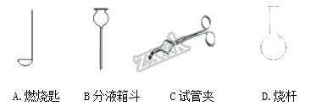
A. A B. B C. C D. D
11.下列仪器与其用途的对应关系正确的是
A. 量筒——配制溶液 B. 胶头滴管——用于吸取或滴加少量液体
C. 烧杯——贮存气体 D. 广口瓶——盛装液体药品
12.下列关于空气的说法中，错误的是
A. 在通常情况下，空气中各种成分的含量保持相对稳定
B. 空气中的氮气充入食品包装中可以防腐
C. 二氧化碳是空气污染物之一
D. 空气中的氧气主要来源于植物的光合作用
13.用红磷燃烧测定空气中氧气含量的实验装置如图所示。下列有关该实验的说法正确的是
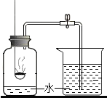
A. 红磷的量不足，导致测定结果偏大
B. 红磷燃烧时产生大量白色烟雾
C. 燃烧匙中的红磷可换成石蜡
D. 由此实验可推测氮气难溶于水
14.氧气是空气的主要成分之一，有关氧气说法错误的是
A. 氧气能使带火星的木条复燃
B. 通过低温加压，可使氧气液化成无色的液体
C. 水中的生物能依靠微溶于水中的氧气而生存
D. 物质与氧气发生的反应称为氧化反应
15.下列关于催化剂的说法正确的是
A. 二氧化锰是所有反应的催化剂
B. 加入二氧化锰能使双氧水分解产生的氧气的质量增加
C. 要使双氧水分解放出氧气，必须加入二氧化锰，否则反应不能发生
D. 化学反应前后，催化剂的质量和化学性质都不变
16.下列对实验现象的描述中，正确的是
A. 氯化氢和氨气两瓶无色气体混合，产生白烟
B. 碘化钾溶液中滴入硝酸银溶液，产生白色沉淀
C. 木炭在氧气中充分燃烧，发出白光，生成二氧化碳
D. 镁在空气中燃烧，发出耀眼的黄光
17.下列操作中，一次性鉴别空气、氧气、氮气3瓶气体最合理的方法是
A. 观察气体颜色 B. 插入带火星的木条
C. 闻气体的气味 D. 插入燃着的木条
18.下图实验操作正确的是
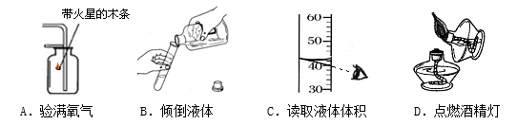
A. A B. B C. C D. D
19.实验室用高锰酸钾制取氧气并用排水法收集，主要实验步骤有：
⑴装药品；⑵检查装置气密性；
⑶加热；⑷装置固定在铁架台上；
⑸熄灭酒精灯；⑹收集气体；
⑺将导管移出水槽。正确的操作顺序为
A. ⑴⑵⑶⑷⑸⑹⑺
B. ⑵⑴⑷⑶⑹⑸⑺
C. ⑵⑴⑷⑶⑹⑺⑸
D. ⑴⑵⑷⑶⑹⑸⑺
20.实验室制取氧气的装置如图所示，下列有关叙述合理的是
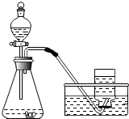
A. 锥形瓶里加入少量MnO₂粉末，分液漏斗里盛放6%的双氧水
B. 锥形瓶里加入高锰酸钾固体，分液漏斗里盛放蒸馏水
C. 集满氧气的集气瓶从水槽里取出后倒放在桌面上
D. 当发生装置中液体与固体一接触产生的气泡即刻收集
21.以下说法错误的是
A. 煤油燃烧产生火焰和黑烟，化学能转变成热能和光能
B. 干电池放电时化学能转变成电能
C. 绿色植物进行光合作用时光能转变为化学能
D. 给电池充电时化学能转变成电能
22.用推拉注射器活塞的方法可以检查右图装置的气密性。当缓慢向右拉动活塞时，如果装置气密性良好，则能观察到的现象是
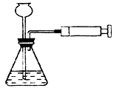
A. 注射器内有液体 B. 长颈漏斗下端管口产生气泡
C. 长颈漏斗内液面上升 D. 瓶中液面明显上升
23.下列关于实验操作中先后顺序的叙述正确的是
A. 用托盘天平称取一定质量的药品时，先将药品放在左盘，后在右盘放置砝码并移动游码
B. 使用胶头滴管吸取液体时，先将胶头滴管伸入液体中，后挤压胶头吸入液体
C. 给试管中的药品加热时，先预热，后集中在药品下方加热
D. 组装高锰酸钾制取氧气的装置时，先固定好试管，再放置酒精灯
24.鉴别下列各组物质所用的方法错误的一组是
选项 | 鉴别的物质 | 所加物质或方法
A | O₂与CO₂ | 澄清石灰水
B | 水与白醋 | 闻气味
C | 金刚石和石墨 | 比较硬度
D | 木炭与二氧化锰粉末 | 观察颜色

A. A B. B C. C D. D
25.下列有关玻璃导气管的使用图示正确的是(省略夹持和加热装置)
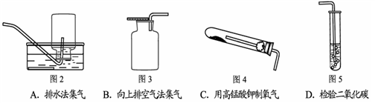
A. A B. B C. C D. D
第II卷 非选择题（共50分）
26.写出下列反应的文字（或符号）表达式，并回答相关问题：
（1）加热碳酸氢铵_______________________________；
（2）镁条在空气中燃烧____________________，军事上用作_________；
（3）加热铜绿______________________，固体的颜色变化___________；
（4）双氧水和二氧化锰制氧气_______，反应____热量（填“吸收”或“释放”）；
（5）蜡烛在氧气中燃烧_____________。
27.请为下列实验操作各选一种仪器（填写相应的字母）：
A．镊子 B．细口瓶 C．广口瓶 D．坩埚钳 E．试管 F．10mL量筒 G．燃烧匙
（1）取用块状的固体用_______；
（2）量取8.6mL的蒸馏水_______；
（3）将蜡烛放入盛有氧气的集气瓶中燃烧所用的仪器_______；
（4）“铜绿”应该存放在________；
（5）做镁条燃烧实验中用来夹持镁条的仪器________；
（6）用作少量试剂的反应容器________。
28.现有A、B、C、D四种物质，A是一种紫黑色固体，加热A会产生无色无味的气体B，黑色固体C在B中燃烧发出白光，生成无色气体D，D能使澄清石灰水变浑浊。试判断A、B、C、D各是什么物质。（要求写出物质的化学名称）
A_________； B_________； C_________； D_________。
29.在空格内简要说明下列错误操作可能造成的后果。
错误操作 | 后果
实验室用剩的药品放回原瓶 | _______________
水平放置吸液后的胶头滴管 | _______________
倾倒细口瓶中的液体时，标签没朝向手心 | _______________
刚加热过的蒸发皿放在桌面上 | _______________
酒精灯熄灭后未盖灯帽 | _______________

30.现有下列初中化学常用的制取气体的部分装置。据此请完成以下各题：
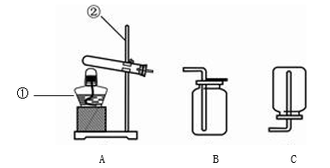
(1)写出上图①、②两种仪器的名称：①_________、 ②_________。
(2)以高锰酸钾为原料制取并收集氧气，应选用_________（填字母）装置，反应的文字（或符号）表达式为________________；
用该套装置制取氧气时：
①试管口要塞一团棉花，目的是____________________________。
②写出该装置气密性的检验方法：________________________________。
③检验氧气是否收集满的方法是___________________________。
(3)某同学用高锰酸钾制取氧气时不慎碰倒装满氧气的集气瓶，迅速扶起后，瓶中剩余的氧气仍能使带火星的木条复燃；对此，老师让该同学往集气瓶中装入半瓶水，再用排水法收集集气瓶的氧气，发现瓶中的氧气也能使带火星木条复燃。据此，试回答：
①用排水法集气，开始收集氧气的适宜时刻是_______________，说明氧气已收集满的现象是___________________。
②空气中氧气的体积分数约为21%。本实验中，集气瓶内的氧气约占总体积的_____%，所以用“使带火星的木条复燃”来检验集气瓶中充满氧气的方法不可靠。
31.研究性学习小组选择“H₂O₂生成O₂的快慢与什么因素有关”的课题进行探究，以下是他们探究的过程：
【假设】H₂O₂生成O₂的快慢与催化剂种类有关。
【实验方案】常温下，在两瓶同质量、同浓度的H₂O₂溶液中，分别加入相同质量的MnO₂和水泥块，测量各生成一瓶（相同体积）O₂所需的时间。
【进行实验】下图是他们进行实验的装置图，气体发生装置中A仪器的名称是________，此实验中B处宜采用的气体收集方法是_______________。
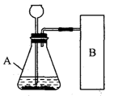
【实验记录】
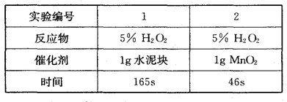
【结论】该探究过程得出的结论是________________________________________。
【反思】H₂O₂在常温下分解缓慢，加入MnO₂或水泥块后反应明显加快。若要证明MnO₂和水泥块是该反应的催化剂，还需要增加实验来验证它们在化学反应前后的________和_________是否改变。
【实验拓展】H₂O₂生成O₂的快慢还与哪些因素有关？研究性学习小组进行了更深入的探究：
探究实验一：浓度对化学反应速率的影响
实验步骤 | 现 象 | 结 论
取一支试管加入3~5mL5%的过氧化氢溶液，然后加入少量二氧化锰。 | 缓慢有少量气泡冒出 | _________
另取一支试管加入3~5mL15%的过氧化氢溶液，然后加入少量二氧化锰。 | 迅速有大量气泡冒出 | _________
请你设计：
实验用品：试管、烧杯、热水、冷水、5%过氧化氢溶液、15%过氧化氢溶液
探究实验二：温度对化学反应速率的影响
实验步骤 | 现 象 | 结 论
____________ | ________ | 温度越高，过氧化氢分解的速率越大
____________ | ________ | 温度越高，过氧化氢分解的速率越大

